Học MLP Mixer và KAN Mixer
cho định vị trong nhà

Tài liệu học Chặng 1 đến Chặng 3
Kiến thức nền · MLP-Mixer · KAN và KAN-Mixer
Mục tiêu của đề tài là hiểu thuật toán, thiết kế mô hình định vị từ tín hiệu Wi-Fi và tiến tới cài đặt, đánh giá trên UJIIndoorLoc. Ba chặng đầu giúp bạn hiểu dữ liệu đi qua mô hình như thế nào và xác định chính xác kiến trúc sẽ nghiên cứu.
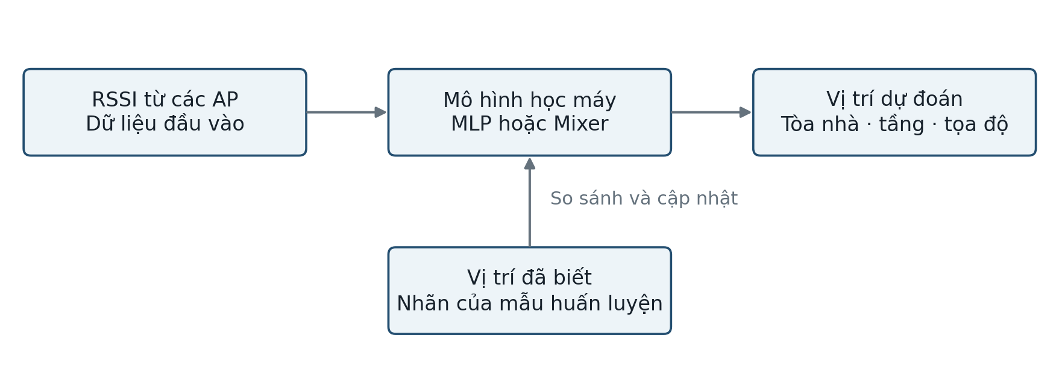
Hình 1. Quan hệ giữa đầu vào, mô hình, nhãn huấn luyện và kết quả định vị.
Cách sử dụng: đọc theo thứ tự; tự tính lại các ví dụ; trả lời câu hỏi cuối mỗi chặng trước khi đi tiếp. Các ví dụ số và kích thước mạng dùng để giải thích, không phải kết quả thực nghiệm.
Quy ước nguồn: số trong ngoặc vuông dẫn đến danh mục cuối tài liệu. “Theo tài liệu” chỉ mô tả kiến trúc hoặc dữ kiện đã công bố; “đề xuất” là lựa chọn thiết kế cho RSSI; “nhận xét” là phân tích cần được kiểm chứng.
Sau ba chặng, bạn có thể giải thích cấu trúc mô hình và phân biệt kiến trúc tham chiếu với thiết kế RSSI đề xuất. Phần mô hình hóa IPS, cài đặt và đánh giá sẽ được triển khai ở các chặng tiếp theo.

Bản đồ toàn bộ đề tài

Lộ trình học và sản phẩm cần đạt
Chặng | Nội dung | Bạn cần làm được
1 | Kiến thức nền | Giải thích RSSI, fingerprint, MLP và cách học từ dữ liệu
2 | MLP-Mixer | Theo dõi token-mixing, channel-mixing và kích thước tensor
3 | KAN và KAN-Mixer | Phân biệt MLP với KAN; xác định phiên bản Mixer tham chiếu
4 | Mô hình hóa IPS | Chọn đầu vào, đầu ra, token hóa và thiết kế so sánh
5 | UJIIndoorLoc | Kiểm tra dữ liệu và xây cách chia tập có thể tái lập
6 | Cài đặt | Xây baseline trước, sau đó triển khai các Mixer
7 | Đánh giá | Đo chất lượng, chi phí, biến động giữa seed và phân tích lỗi
8 | Tổng kết | Viết báo cáo, sơ đồ nghiên cứu, slide và trả lời vấn đáp

Kiến thức bắt buộc trước khi cài đặt
- Dữ liệu và nhãn: phân biệt thông tin mô hình được biết với đại lượng cần dự đoán.
- AP, RSSI và fingerprint: hiểu một lần quét Wi-Fi tạo ra vector gì.
- Vector, ma trận và tensor: đọc được kích thước dữ liệu qua từng lớp.
- Linear, activation và MLP: hiểu phép biến đổi tạo ra đặc trưng mới.
- Loss, gradient và optimizer: hiểu tham số được cập nhật như thế nào.
- Batch, epoch và các tập dữ liệu: hiểu quy trình huấn luyện và đánh giá.
- Overfitting và rò rỉ dữ liệu: hiểu vì sao kết quả cao có thể gây hiểu nhầm.
Python, NumPy và PyTorch là công cụ thực hành cần học dần. Bạn chưa cần chứng minh định lý Kolmogorov–Arnold, biết sâu về xử lý ảnh hay thành thạo toàn bộ đại số tuyến tính để bắt đầu.
Câu hỏi nghiên cứu xuyên suốt: thay MLP bằng KAN trong các nhánh Mixer có cải thiện định vị Wi-Fi trong một thiết kế đánh giá cụ thể hay không; nếu có, lợi ích đó đánh đổi bao nhiêu tham số, thời gian và bộ nhớ?

Chặng 1 Kiến thức nền

1.1 Mục tiêu và bài toán học máy
Sau chặng này, bạn cần hiểu một mẫu fingerprint, phân biệt đầu vào với nhãn, đọc được phép tính của MLP và giải thích cách mô hình học. Chưa cần viết cả dự án hoặc lựa chọn KAN ngay.
Machine learning — học máy là cách xây dựng một hàm dự đoán bằng cách học từ ví dụ. Trong đề tài này, ta cho mô hình nhiều lần quét Wi-Fi cùng vị trí đã biết. Mô hình học mối liên hệ giữa kiểu tín hiệu và vị trí.
Một mẫu có thể được viết thành cặp đầu vào và nhãn:
$$\left(x^{\left(i\right)},y^{\left(i\right)}\right).$$
Trong đó, đầu vào là vector RSSI; nhãn có thể là tòa nhà, tầng hoặc tọa độ. Tập dữ liệu huấn luyện gồm nhiều cặp như vậy. Chỉ số phía trên phân biệt các mẫu, không phải phép lũy thừa.
Mẫu minh họa | RSSI AP1 | RSSI AP2 | RSSI AP3 | Nhãn vị trí
A | −45 | −72 | −85 | Khu vực A
B | −78 | −48 | −70 | Khu vực B
C | −47 | −70 | −84 | Khu vực A
Ví dụ tự tạo này cho thấy mẫu A và C tương tự nhau về tín hiệu. Mô hình có thể học rằng kiểu tín hiệu đó thường xuất hiện ở khu vực A. Dự đoán vẫn có thể sai vì tín hiệu nhiễu, môi trường thay đổi hoặc dữ liệu học chưa đại diện.
Ta ký hiệu hàm dự đoán là:
$$\hat{y}=f_{θ}\left(x\right).$$
Ký hiệu “mũ” chỉ giá trị dự đoán. Tham số theta là các số mô hình điều chỉnh trong khi học.
Deep learning — học sâu là một nhóm phương pháp học máy sử dụng mạng nơ-ron nhiều lớp để học biểu diễn. Mạng nơ-ron là họ mô hình; deep learning không phải tên khác của mọi thuật toán học máy. Một baseline k-nearest neighbors cũng là học máy nhưng không phải mạng nơ-ron sâu.

1.2 Vector ma trận và tensor
Một vector là danh sách có thứ tự. Nếu chỉ có bốn AP, một lần quét có thể được biểu diễn bằng:
$$x=\left[−45,−72,−85,−60\right].$$
Một ma trận là bảng các số. Khi gom 32 lần quét, mỗi lần có 520 giá trị, ta có bảng 32 hàng và 520 cột. Một tensor là cách gọi tổng quát cho dữ liệu có nhiều chiều; trong thực hành, điều quan trọng là hiểu từng chiều biểu diễn gì.
Dữ liệu | Kích thước ví dụ | Ý nghĩa
Một fingerprint | [520] | 520 giá trị ứng với AP
Một batch fingerprint | [32, 520] | 32 mẫu, mỗi mẫu 520 đầu vào
Đầu vào Mixer | [32, 26, 64] | 32 mẫu, 26 token, 64 đặc trưng/token

1.3 Lớp tuyến tính và neuron
Một lớp Linear tạo đầu ra bằng tổng có trọng số và bias:
$$z_{j}=\sum_{i=1}^{d_{in}}{w_{j,i}}x_{i}+b_{j}.$$
Trọng số cho biết mỗi đầu vào đóng góp thế nào trong phép tính hiện tại. Bias là một số cộng thêm. Tên “Linear” của thư viện thường bao gồm bias; xét chặt về toán, khi có bias đây là phép biến đổi affine.
Ví dụ tự tính với đầu vào đã chuẩn hóa:
$$x_{1}=0.8, x_{2}=0.2, z=0.6x_{1}−0.3x_{2}+0.1=0.52.$$
Từ hai số đầu vào, neuron tạo ra một số mới. Khi học, mô hình có thể điều chỉnh các hệ số 0,6; −0,3 và 0,1.
Để tạo nhiều đặc trưng, lớp có nhiều neuron. Linear 520 → 128 biến mỗi fingerprint thành 128 số; một batch [32, 520] trở thành [32, 128]. Các mẫu trong batch dùng chung tham số, nhưng được tính riêng.
Lưu ý: không nên lấy ý nghĩa một trọng số đơn lẻ làm kết luận vật lý về AP. Đầu vào tương quan và nhiều lớp tiếp theo có thể làm diễn giải thay đổi.

1.4 Perceptron MLP và hàm kích hoạt
Perceptron cổ điển là một đơn vị phân loại: tính tổng có trọng số rồi quyết định theo ngưỡng. MLP mở rộng ý tưởng thành nhiều lớp neuron; trong mạng hiện đại, các lớp ẩn dùng hàm kích hoạt có thể huấn luyện bằng gradient.
Một neuron MLP thông thường tính:
hj=σi​wj,ixi+bj.
Hàm kích hoạt tạo phi tuyến, cho phép mô hình học các quan hệ phức tạp hơn. Nếu chỉ xếp nhiều lớp affine mà không có phi tuyến, chúng vẫn có thể gộp thành một phép affine.
$$\text{ReLU}\left(z\right)=\text{max}\left(0,z\right).$$
Ví dụ: ReLU(0,52) = 0,52; ReLU(−0,4) = 0. GELU và SiLU là các hàm khác có cách biến đổi mượt hơn; bạn chưa cần nhớ công thức của chúng ở chặng này.
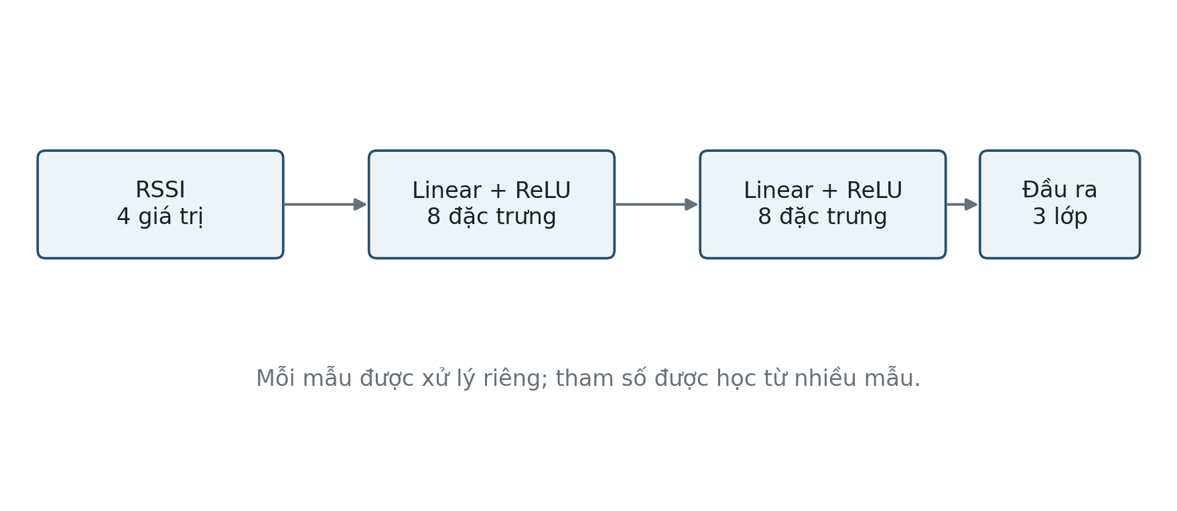
Hình 2. MLP minh họa với hai lớp ẩn. Số chiều chỉ dùng để giải thích.
Ví dụ IPS: đầu vào là tín hiệu Wi-Fi; lớp ẩn tạo các đặc trưng; đầu ra là điểm số cho từng lớp vị trí. Nếu dự đoán ba tòa nhà, đầu ra có thể gồm ba logits. Logit là điểm số trước khi chuyển thành xác suất, không tự nó là xác suất.
Softmax chuyển logits thành các số không âm có tổng bằng 1:
$$p_{k}=\frac{e^{z_{k}}}{\sum_{r=1}^{K}{e^{z_{r}}}}.$$
Lớp có xác suất lớn nhất thường được chọn làm dự đoán. Nếu hồi quy tọa độ, đầu cuối có thể trả về hai số thực thay vì softmax. Lựa chọn đầu ra phải phù hợp với bài toán, không chỉ với tên kiến trúc.

1.5 Loss gradient và optimizer
Loss function — hàm mất mát đo mức sai của dự đoán so với nhãn trong lúc học. Loss nhỏ hơn là mục tiêu tối ưu, nhưng cần kiểm tra các chỉ số đánh giá riêng để biết chất lượng ứng dụng.
Với hồi quy, một ví dụ là sai số bình phương trung bình:
$$L_{MSE}=\frac{1}{N}\sum_{i=1}^{N}{{\left({\hat{y}}_{i}−y_{i}\right)}^{2}}.$$
Nếu tọa độ thật là (2, 3) còn dự đoán là (4, 2), bình phương sai số hai chiều có tổng 5. Khoảng cách giữa hai điểm là căn 5, xấp xỉ 2,24 đơn vị. Chỉ được gọi là mét khi hệ tọa độ và đơn vị đã được xác minh.
Với phân loại, cross-entropy cho một mẫu có nhãn đúng là k:
$$L=−\text{log}p_{k}.$$
Nếu mô hình gán xác suất cao hơn cho lớp đúng, loss này giảm. Cross-entropy không phải cùng đại lượng với accuracy: hai mô hình chọn cùng lớp có thể có độ tự tin khác nhau.
Gradient mô tả loss thay đổi theo từng tham số. Backpropagation là cách tính các gradient qua chuỗi lớp. Optimizer dùng chúng để cập nhật tham số. Một dạng cập nhật đơn giản:
$$θ_{new}=θ_{old}−η∇_{θ}L.$$
Learning rate eta điều chỉnh độ lớn bước cập nhật. Adam dùng thêm các thống kê của gradient; nó không bảo đảm tìm được nghiệm tốt nhất trong mọi bài toán.

1.6 Batch epoch và một vòng học
- Batch: nhóm mẫu được xử lý trong một bước. 100 mẫu với batch size 20 tạo năm batch nếu không bỏ mẫu.
- Epoch: một lượt đi qua tập huấn luyện. Với ví dụ trên, mỗi epoch có năm bước cập nhật theo minibatch.
- Vòng học: đọc batch → dự đoán → tính loss → tính gradient → cập nhật tham số. Lặp lại nhiều lần để cải thiện hàm dự đoán.
Huấn luyện thêm epoch có thể giúp học tốt hơn, nhưng cũng có thể làm overfitting. Không chọn số epoch bằng cách liên tục nhìn kết quả test.

1.7 IPS RSSI và Wi Fi fingerprinting
IPS — Indoor Positioning System là hệ thống ước lượng vị trí trong nhà. Có nhiều công nghệ IPS; đề tài này tập trung vào Wi-Fi fingerprinting.
Access point — AP là điểm truy cập Wi-Fi. RSSI — Received Signal Strength Indicator biểu diễn cường độ tín hiệu thu được. Trong dữ liệu UJIIndoorLoc, tín hiệu phát hiện được mã hóa bằng số âm, còn 100 là mã không phát hiện AP; mỗi fingerprint có 520 giá trị WAP. Đây là dữ kiện từ nguồn UCI [4].
−45 dBm biểu thị tín hiệu mạnh hơn −80 dBm. Tuy vậy, tín hiệu mạnh không tự động cho ta khoảng cách chính xác: tường, phản xạ, vật cản, hướng điện thoại và thiết bị đo có thể ảnh hưởng đến tín hiệu.
Fingerprint — dấu vân tay Wi-Fi là toàn bộ kiểu tín hiệu của một lần quét. Ta sử dụng nhiều AP cùng lúc để nhận ra vị trí, thay vì chỉ chọn AP mạnh nhất.
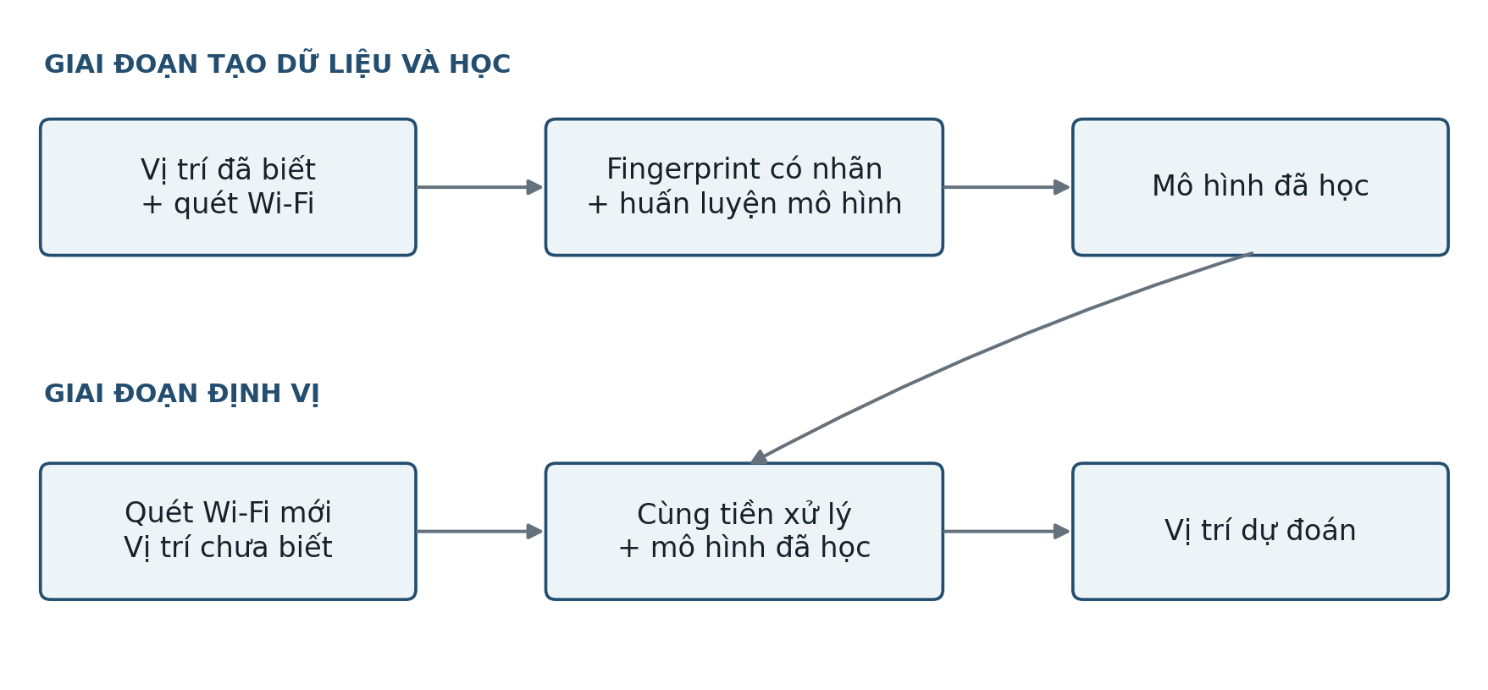
Hình 3. Tạo dữ liệu có vị trí biết trước, sau đó dự đoán cho lần quét mới.
Cách biểu diễn đầu ra | Ví dụ | Loại bài toán
Tòa nhà | Tòa 0 hoặc tòa 1 | Phân loại
Tầng | Tầng 0, 1, 2… | Phân loại; phải xét trong tòa phù hợp
Tòa và tầng | Một tổ hợp tòa–tầng | Phân loại kết hợp hoặc nhiều đầu
Tọa độ | Hai tọa độ thực | Hồi quy
Nhiều đầu ra | Tòa, tầng và tọa độ | Học nhiều nhiệm vụ
Đầu vào lúc sử dụng chỉ chứa thông tin có thể thu được khi vị trí chưa biết. Không đưa tọa độ hoặc nhãn vị trí thật vào đầu vào nếu chúng chính là mục tiêu dự đoán.

1.8 Tổng quát hóa overfitting và rò rỉ dữ liệu
Ta muốn mô hình dùng được cho lần quét mới, không chỉ nhớ mẫu đã học. Đây là khả năng tổng quát hóa.
Tập dữ liệu | Vai trò | Điều cần tránh
Train | Học tham số và fit tiền xử lý | Đưa thông tin test vào lúc học
Validation | Chọn cấu hình và thời điểm dừng | Coi kết quả sau nhiều lần lựa chọn là test độc lập
Test | Đánh giá mô hình đã chốt | Dùng test để điều chỉnh mô hình rồi báo cáo như chưa từng xem
Overfitting: mô hình học quá sát dữ liệu train nên xử lý kém dữ liệu mới. Ví dụ, nó nhớ các mẫu của một điện thoại nhưng không hoạt động tốt với điện thoại khác. Có thể giảm bằng mô hình nhỏ hơn, regularization, early stopping hoặc dữ liệu đại diện hơn; mỗi cách cần được đánh giá.
Rò rỉ dữ liệu: thông tin không được phép có khi dự đoán đã lọt vào quá trình học hoặc chọn mô hình. Ví dụ, hai bản ghi gần như giống nhau của cùng một phiên đo rơi vào train và test; kết quả khi đó có thể dễ hơn tình huống gặp người đo hoặc thời điểm mới.
Cách chia tập quyết định câu hỏi ta kiểm tra. Chia theo bản ghi, theo người đo hoặc theo điểm đo có thể đánh giá những khả năng tổng quát hóa khác nhau. Không có một cách chia luôn đúng cho mọi mục tiêu.

1.9 Câu hỏi tự kiểm tra
- Đầu vào và nhãn trong bài toán dự đoán tòa nhà từ Wi-Fi là gì?
- Tín hiệu −45 và −80 dBm: giá trị nào mạnh hơn? Mã 100 nghĩa là gì?
- Vì sao nhiều lớp Linear cần hàm kích hoạt ở giữa?
- Loss, gradient và optimizer đảm nhiệm ba việc nào?
- Với 100 mẫu và batch size 20, một epoch có bao nhiêu batch?
- Vì sao không dùng test để chọn learning rate?
Bài tập ngắn: tạo ba fingerprint giả, mỗi mẫu có bốn AP và nhãn tòa nhà. Viết kích thước khi gom thành batch; mô tả một MLP 4 → 8 → 3; chỉ ra nhãn không được đưa vào đầu vào. Các số tự tạo chỉ để học, không dùng làm bằng chứng thực nghiệm.

Chặng 2 MLP Mixer

2.1 Mục tiêu và bảng token channel
Sau chặng này, bạn cần phân biệt token với channel, theo dõi hai nhánh mixing, kiểm tra kích thước residual và biết cách thiết kế lại đầu vào cho RSSI.
Theo tài liệu: MLP-Mixer tách trao đổi thông tin giữa các patch với kết hợp đặc trưng trong từng patch. Mỗi Mixer block có nhánh token-mixing và channel-mixing [1].
- Token: đơn vị dữ liệu sau embedding; trong ảnh gốc tương ứng với một patch.
- Channel: chiều của vector đặc trưng; không phải kênh tần số Wi-Fi.
- Mixing: phép biến đổi giúp các thành phần trong một trục ảnh hưởng đến nhau.
 | Channel 1 | Channel 2 | Channel 3
Token 1 | 0,2 | 0,7 | 0,1
Token 2 | 0,8 | 0,3 | 0,4
Token 3 | 0,5 | 0,9 | 0,6
Token 4 | 0,1 | 0,2 | 0,8
Bảng số do chúng ta tạo có bốn token và ba channel. Một batch sẽ thêm một chiều ở phía trước. Dữ liệu trong các mẫu của batch không bị trộn với nhau.

2.2 Tự tính ví dụ patch ảnh
Chọn ảnh RGB 32 × 32 và patch 8 × 8 không chồng lấn. Số token và số giá trị trong một patch là:
$$T=\left(32/8\right)\left(32/8\right)=16, d_{patch}=8⋅8⋅3=192.$$
Phép embedding 192 → 64 biến mỗi patch thành vector 64 chiều. Một ảnh thành bảng 16 × 64; batch 32 ảnh có kích thước [32, 16, 64].
Đây là ví dụ tự tính theo cấu trúc patch embedding. Số 64 chỉ là lựa chọn minh họa, không phải một giá trị bắt buộc của MLP-Mixer.

2.3 Token mixing và channel mixing
Token-mixing xử lý theo cột: cột thứ nhất của bảng là [0,2; 0,8; 0,5; 0,1]. Nhánh nhận cả vector này và trả về bốn giá trị mới. Nhờ vậy, đặc trưng thứ nhất của token 1 có thể chịu ảnh hưởng từ các token khác.
Channel-mixing xử lý theo hàng: hàng thứ nhất là [0,2; 0,7; 0,1]. Nhánh kết hợp các đặc trưng trong token 1 rồi trả về ba giá trị. Nó không trực tiếp đọc token khác trong cùng phép xử lý theo hàng.
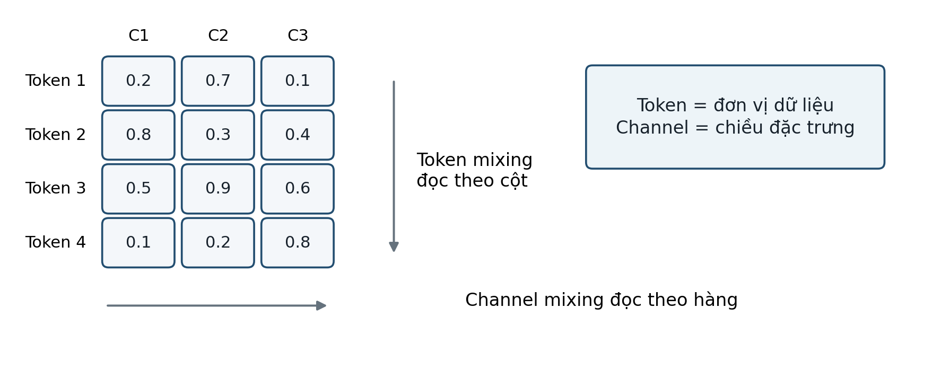
Hình 4. Minh họa hai hướng mixing trên một bảng tự tạo.
Thuộc tính | Token-mixing | Channel-mixing
Vector được đọc | Một cột dài T | Một hàng dài C
Các lớp | $T→H_{T}→T$ | $C→H_{C}→C$
Chia sẻ tham số | Cùng MLP cho mọi channel | Cùng MLP cho mọi token
Vai trò trực giác | Kết hợp thông tin giữa đơn vị dữ liệu | Kết hợp đặc trưng trong một đơn vị

2.4 Vì sao phải transpose
Lớp tuyến tính thường xử lý chiều cuối. Để áp dụng nhánh token cho tensor [B, T, C], ta đổi chỗ hai chiều cuối:
$$\left[B,T,C\right] → \left[B,C,T\right] → \left[B,C,T\right] → \left[B,T,C\right].$$
Hai bước ngoài là đổi trục; phần giữa là MLP token. Transpose chỉ đổi cách sắp xếp các chiều, không tự học và không tạo tín hiệu mới.
Trong RSSI, ta có thể diễn giải token-mixing là kết hợp bằng chứng giữa các nhóm AP. Đây là cách diễn giải cho thiết kế đề xuất, không phải kết quả IPS đã được chứng minh.

2.5 Một Mixer block và kết nối residual
Một block chứa hai nhánh mixing nối tiếp. LayerNorm chuẩn hóa theo chiều đặc trưng của từng token. Residual cộng đầu vào với phần điều chỉnh được học, giúp thông tin có đường đi trực tiếp qua block.
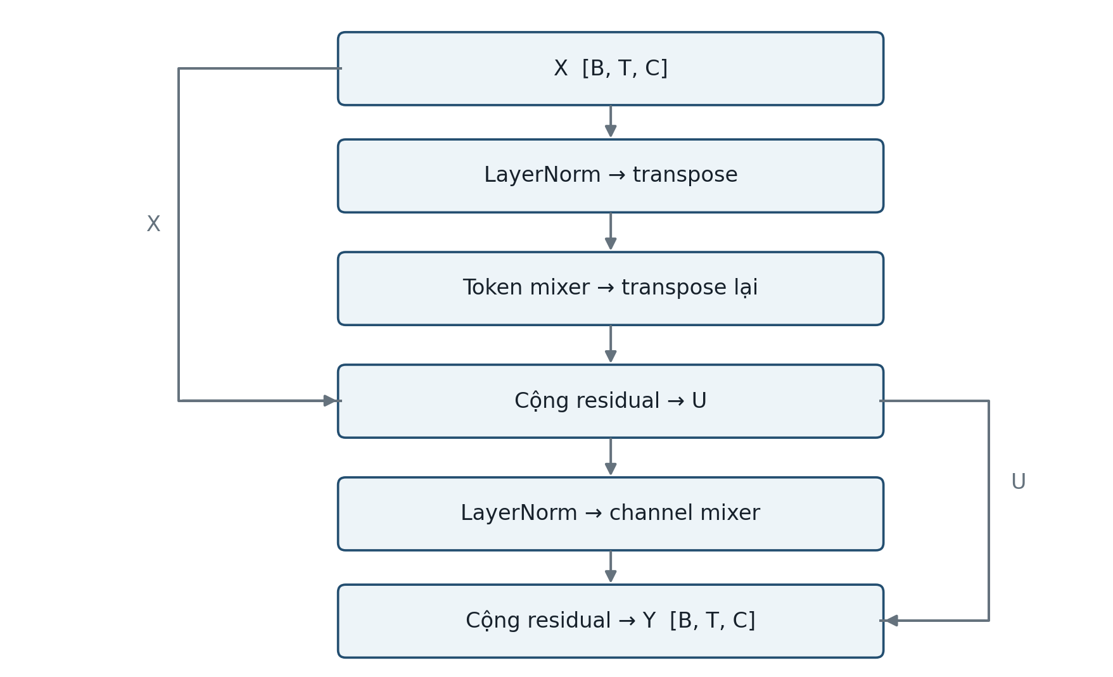
Hình 5. Các thao tác và hai đường cộng tắt; đầu ra giữ kích thước đầu vào.
Gọi tau là phép đổi chiều token và channel. Ta viết luồng bằng ký hiệu kích thước nhất quán:
$$U=X+τ^{−1}​\left(M_{T}​\left(τ\left({LayerNorm}_{1}\left(X\right)\right)\right)\right).$$
$$Y=U+M_{C}​\left({LayerNorm}_{2}\left(U\right)\right).$$
Đọc công thức đầu: chuẩn hóa X, đổi trục, xử lý token, đổi lại, cộng với X. Công thức sau: chuẩn hóa U, xử lý channel, cộng với U. Luồng này cũng được thể hiện trong mã chính thức [5].

2.6 Công thức nhánh và luồng kích thước
Hai nhánh dùng MLP hai lớp với GELU. Công thức dưới đây lược dropout để tập trung vào phép biến đổi:
$$M_{T}\left(v\right)=W_{2}\text{GELU}\left(W_{1}v+b_{1}\right)+b_{2}.$$
$$M_{C}\left(v\right)=W_{4}\text{GELU}\left(W_{3}v+b_{3}\right)+b_{4}.$$
Tự chọn batch 32, token 16, channel 64, chiều ẩn token 32 và chiều ẩn channel 128. Ta có:
Bước | Kích thước tensor
Đầu vào và LayerNorm | [32, 16, 64]
Transpose | [32, 64, 16]
Linear token 16 → 32 | [32, 64, 32]
GELU rồi Linear token 32 → 16 | [32, 64, 16]
Transpose lại rồi cộng residual | [32, 16, 64]
LayerNorm | [32, 16, 64]
Linear channel 64 → 128 | [32, 16, 128]
GELU rồi Linear channel 128 → 64 | [32, 16, 64]
Cộng residual và kết thúc block | [32, 16, 64]
Kích thước ẩn thay đổi nhưng đầu ra mỗi nhánh phải trở lại kích thước thích hợp để cộng residual. Hai nhánh có chiều ẩn độc lập; không cần chọn chúng bằng nhau.
Sau nhiều block, có thể chuẩn hóa rồi lấy trung bình theo token:
$$z_{b,c}=\frac{1}{T}\sum_{t=1}^{T}{Y_{b,t,c}}.$$
Tensor [B, T, C] thành [B, C]; đầu dự đoán biến vector này thành kết quả. Kiến trúc ảnh tham chiếu dùng đầu phân loại [1, 5]; đầu cho IPS cần được thiết kế theo mục tiêu.

2.7 Ưu điểm hạn chế và điều kiện đầu vào
Các nhận xét sau được rút ra từ cấu trúc; chúng không phải bảng kết quả định vị.
Khía cạnh | Ý nghĩa khi thiết kế
Hai nhánh rõ ràng | Thuận tiện khảo sát đóng góp của mỗi trục
Mixing toàn bộ token | Có thể kết hợp thông tin từ toàn bộ token trong nhánh
Kích thước token cố định | Phải xây nhánh cho số token đã chọn
Thứ tự token | Phải nhất quán giữa train và lúc dự đoán
Dữ liệu ít hoặc nhiễu | Cần kiểm tra overfitting và regularization
Không có patch tự nhiên | Dữ liệu bảng cần một thiết kế token hóa riêng
Khác self-attention, Mixer không tạo ma trận điểm chú ý giữa token theo cách của Transformer. Tuy vậy, các phép phi tuyến khiến đầu ra vẫn phụ thuộc nội dung đầu vào; không nên diễn giải “không có attention” thành “không học được tương tác”.
Với hai MLP, bỏ qua bias, số tham số một block được tự tính:
$$P_{block}≈2TH_{T}+2CH_{C}.$$
Các trọng số được chia sẻ nên không nhân số tham số token với C hoặc số tham số channel với T. Khi thực hiện phép tính, mạng vẫn phải áp dụng nhánh cho nhiều vector.
Nếu giữ chiều ẩn token cố định, phần tham số token tăng tuyến tính theo T. Nếu chiều ẩn token được chọn tỷ lệ với T, nó có thể tăng theo bình phương T. Vì vậy, mọi nhận xét chi phí phải đi kèm kích thước và cách cấu hình.
Điều kiện đầu vào thực hành: mỗi mẫu phải có cùng sơ đồ AP, cùng số token, cùng số channel và cùng tiền xử lý. AP mới hoặc bị loại bỏ cần được ánh xạ vào sơ đồ đã xác định; không tự đổi thứ tự cột lúc dự đoán.

2.8 Chuyển từ ảnh sang RSSI
UJIIndoorLoc có 520 giá trị WAP trong mỗi fingerprint [4]. Vector này không có các patch ảnh tự nhiên. Chúng ta cần lựa chọn đơn vị token trước khi dùng Mixer.
Phương án đề xuất | Cách làm | Vấn đề cần khảo sát
Một AP mỗi token | Embedding RSSI, có thể kèm trạng thái phát hiện | Nhiều token; cần giữ danh tính AP
Một nhóm AP mỗi token | Chia AP thành nhóm rồi embedding | Ít token hơn; phụ thuộc cách nhóm
Ví dụ nhóm 20 AP mỗi token:
$$520=26⋅20, \left[32,520\right]→\left[32,26,20\right]→\left[32,26,64\right].$$
Đây là đề xuất của chúng ta. Các cột AP liên tiếp không được mặc nhiên coi là AP ở gần nhau về mặt vật lý. Cách chia nhóm là một giả định thiết kế cần kiểm tra.
Thành phần | Giữ hoặc thay đổi
Hai nhánh mixing, residual, LayerNorm | Có thể giữ ý tưởng
Các block nối tiếp | Có thể giữ
Patch và embedding ảnh | Thay bằng AP hoặc nhóm AP và embedding RSSI
Đầu phân loại ảnh | Thay theo building, floor hoặc tọa độ
Tiền xử lý ảnh | Thay bằng xử lý RSSI và trạng thái không phát hiện
Không đưa 100 vào như tín hiệu mạnh. Với một AP mỗi token, có thể bổ sung biểu diễn danh tính AP; token-mixing cũng nhạy với thứ tự. Chi tiết này cần thiết kế nhất quán, không phải lý do để cho rằng chỉ có một cách token hóa đúng.

2.9 Câu hỏi và bài tập
- Với [8, 26, 64], số token và channel là bao nhiêu?
- Hai nhánh đọc theo hàng hay theo cột?
- Vì sao cần transpose cho nhánh token?
- Nhánh channel 64 → 128 còn thiếu bước gì để cộng residual?
- Vì sao nhóm cột AP không chứng minh quan hệ không gian?
Bài tập: với B = 4, T = 10, C = 16, chiều ẩn token 20 và chiều ẩn channel 32, viết kích thước sau mỗi Linear và mỗi lần transpose.

Chặng 3 KAN và KAN Mixer

3.1 Mục tiêu và trực giác MLP so với KAN
Bạn cần hiểu phép biến đổi trên cạnh, cách một lớp KAN cộng các hàm một biến và vì sao tên KAN-Mixer phải đi kèm một phiên bản cụ thể.
Một neuron MLP thông thường tính tổng tuyến tính rồi áp dụng hàm kích hoạt:
$$h=σ\left(w_{1}x_{1}+w_{2}x_{2}+b\right).$$
Một neuron KAN đang xét tính:
$$h=ϕ_{1}\left(x_{1}\right)+ϕ_{2}\left(x_{2}\right).$$
Theo tài liệu: KAN đặt các hàm một biến học được trên cạnh; nút cộng các kết quả đi vào nó [2]. Thay vì chỉ điều chỉnh hệ số nhân trên cạnh, mô hình điều chỉnh hình dạng hàm.
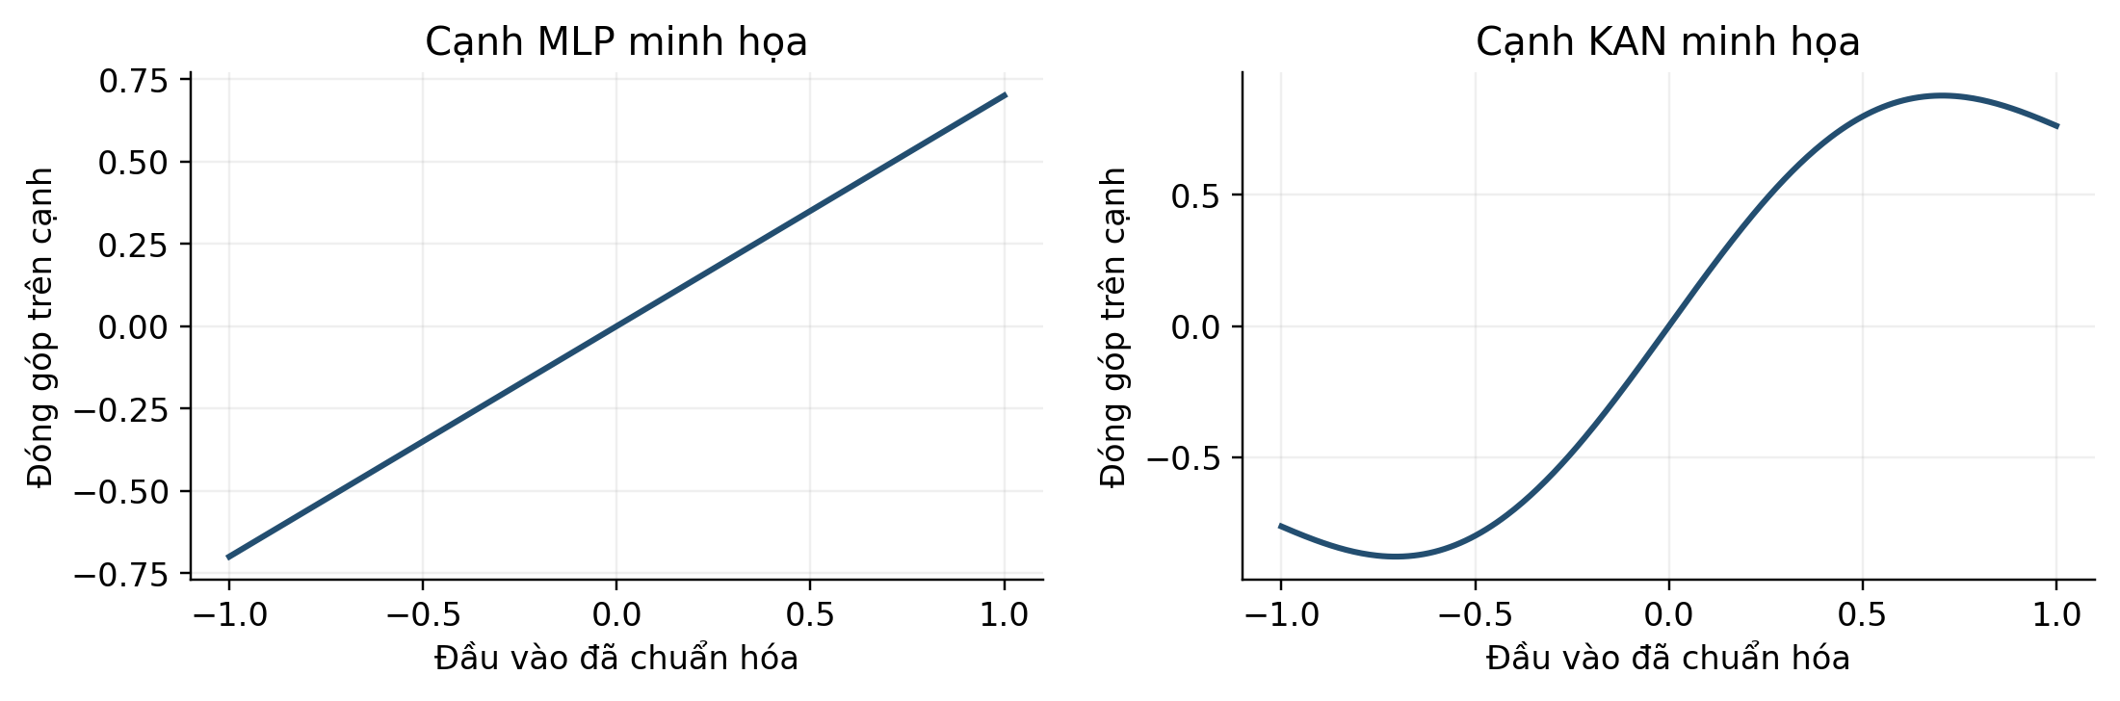
Hình 6. Hai đường cong tự tạo để minh họa; không phải hàm đã học từ UJIIndoorLoc.
Ví dụ tự tính: chọn hàm thứ nhất là bình phương, hàm thứ hai là nửa đầu vào. Với đầu vào 0,4 và 0,8:
$$h={\left(0.4\right)}^{2}+0.5\left(0.8\right)=0.56.$$
Nhận xét cho IPS: hàm trên cạnh có thể phản ứng khác nhau ở những khoảng tín hiệu khác nhau. Đây là khả năng biểu diễn đáng thử; nó chưa chứng minh định vị tốt hơn MLP.

3.2 Một lớp KAN và mạng nhiều lớp
Với số chiều đầu vào và đầu ra xác định, một lớp KAN tính:
$$h_{j}=\sum_{i=1}^{d_{in}}{ϕ_{j,i}}\left(x_{i}\right), j=1,…,d_{out}.$$
Mỗi cặp đầu vào–đầu ra có một hàm. KAN 3 → 2 có sáu hàm trên cạnh:
$$h_{1}=ϕ_{1,1}\left(x_{1}\right)+ϕ_{1,2}\left(x_{2}\right)+ϕ_{1,3}\left(x_{3}\right).$$
$$h_{2}=ϕ_{2,1}\left(x_{1}\right)+ϕ_{2,2}\left(x_{2}\right)+ϕ_{2,3}\left(x_{3}\right).$$
Một lớp này cộng các đóng góp một biến. Bằng cách xếp nhiều lớp, ta tạo các phép hợp hàm để học tương tác phức tạp hơn. Không nên cho rằng riêng một lớp cộng đã biểu diễn được mọi quan hệ nhiều biến.

3.3 Định lý Kolmogorov Arnold
Định lý cho thấy một hàm liên tục nhiều biến trên miền thích hợp có biểu diễn bằng các hàm một biến và phép cộng. Một dạng được trình bày trong bài KAN [2]:
$$f\left(x_{1},…,x_{n}\right)=\sum_{q=1}^{2n+1}{Φ_{q}}\left(\sum_{p=1}^{n}{ψ_{q,p}}\left(x_{p}\right)\right).$$
Cách đọc: biến đổi riêng từng đầu vào; cộng các kết quả trong một nhánh; biến đổi tổng đó; cuối cùng cộng các nhánh. KAN thực hành lấy cảm hứng từ biểu diễn này rồi cho phép chiều rộng và độ sâu linh hoạt.
Phân biệt cần nhớ: định lý nói về sự tồn tại của biểu diễn. Để huấn luyện, ta vẫn phải chọn một họ hàm có tham số hữu hạn và tìm các tham số từ dữ liệu. Sự tồn tại không bảo đảm dễ tối ưu, ít dữ liệu hoặc chi phí thấp. Bài gốc cũng thảo luận các hàm trong biểu diễn lý thuyết có thể khó học [2].
Không dùng định lý làm bằng chứng rằng KAN chắc chắn thắng MLP trên UJIIndoorLoc.

3.4 Biểu diễn hàm bằng spline
Máy tính không lưu một đường cong tùy ý. Một cách là mô tả hàm bằng tổng có trọng số của các hàm cơ sở B-spline, kết hợp một hàm cơ sở residual [2, 7]:
$$ϕ\left(x\right)=w_{b} b\left(x\right)+w_{s}\sum_{k=1}^{K}{c_{k}}B_{k}\left(x\right).$$
- Hàm b là hàm cơ sở, thường dùng SiLU trong dạng đang xét.
- Các B là hàm cơ sở B-spline.
- Các c điều chỉnh hình dạng phần spline; các w điều chỉnh tỷ lệ đóng góp.
- K là số hàm cơ sở trong biểu diễn minh họa, không tự động bằng giá trị cấu hình grid của mọi thư viện.
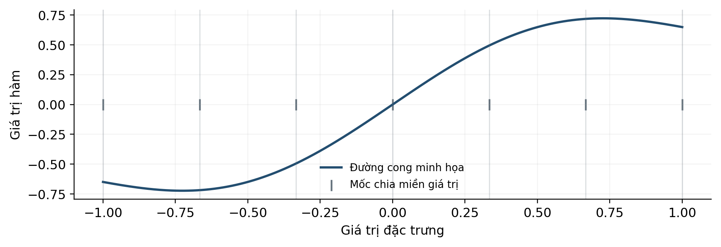
Hình 7. Đường cong minh họa và mốc chia miền; hình không phải kết quả fit B-spline.
Hãy hình dung đường cong được ghép từ những thành phần nhỏ. Thay đổi hệ số làm hình dạng thay đổi. Các mốc chia miền gọi là knots; tập mốc tạo thành grid. Grid có thể được giữ hoặc cập nhật theo cài đặt.
Tránh nhầm: grid spline không phải lưới vị trí trong tòa nhà; hệ số spline không phải tọa độ AP; một hệ số không nhất thiết bằng giá trị đường cong tại một điểm.
KAN vẫn có tham số và vẫn dùng gradient để học. Câu “KAN không có trọng số” sẽ khiến bạn hiểu sai cài đặt. Điều khác là phép biến đổi trên cạnh được mô tả bằng hàm có tham số, thay vì chỉ một phép nhân tuyến tính.
Cần ghi rõ B-spline, bậc spline, grid và cách cập nhật khi triển khai. Thay B-spline bằng một họ cơ sở khác là một thay đổi mô hình, không được mặc nhiên coi mọi KAN có cấu trúc giống nhau.

3.5 So sánh MLP và KAN
Tiêu chí | MLP thông thường | KAN spline đang xét
Một đầu ra | Tổng affine rồi activation | Tổng các hàm trên cạnh
Phép biến đổi trên cạnh | Nhân với hệ số | Hàm một biến học được
Tham số chính | Trọng số và bias | Hệ số spline và tỷ lệ
Khảo sát mô hình | Trọng số, activation, độ nhạy | Có thể vẽ hàm trên cạnh
Siêu tham số | Chiều rộng, độ sâu, activation | Thêm grid, bậc và cập nhật grid
Chi phí | Phép nhân ma trận tối ưu tốt | Có tính hàm cơ sở; phụ thuộc cài đặt
Chất lượng IPS | Cần đo | Cần đo

3.6 Tham số và chi phí tính toán
Một lớp dense có bias và phần spline của một lớp KAN có số tham số gần đúng:
$$P_{dense}=d_{in}d_{out}+d_{out}, P_{spline}=d_{in}d_{out}K.$$
Ví dụ tự tính 10 → 20: dense có 220 tham số. Nếu mỗi cạnh có tám hệ số spline, riêng spline có 1.600 hệ số, chưa tính thành phần khác. Đây không phải cấu hình mặc định của thư viện.
Cùng chiều rộng chưa phải cùng số tham số. Thời gian và bộ nhớ còn phụ thuộc số hàm cơ sở, cách tính chúng và lưu tensor trung gian. efficient-kan tổ chức lại phép tính để giảm mở rộng tensor; nó cũng có khác biệt regularization được tác giả repository mô tả [6].

3.7 Giới hạn của khả năng giải thích
Vẽ được hàm trên cạnh là công cụ phân tích, không tự động tạo diễn giải vật lý. Trong Mixer, KAN thường nhận đặc trưng đã embedding và chuẩn hóa. Một đường cong khi đó không nhất thiết tương ứng RSSI thô của một AP.
Độ chính xác, khả năng giải thích và hiệu quả tham số là các mục tiêu cần kiểm tra riêng. Mã chính thức của KAN cũng khuyến khích điều chỉnh cấu hình theo bài toán, thay vì coi KAN là bộ thay thế dùng ngay trong mọi trường hợp [8].

3.8 Xác định phiên bản KAN Mixer
Tên KAN-Mixer không đủ xác định toàn bộ kiến trúc. Ví dụ, repository Michael Chang KAN-Mixer mô tả thay MLP trong Mixer bằng KAN và ghi thông tin trích dẫn năm 2024 [9]. Không được tự coi repository đó là mã của bài Canuto năm 2025.
Phiên bản tham chiếu trong tài liệu này: KAN-Mixers của Canuto và cộng sự, arXiv:2503.08939v1, năm 2025 [3]. Hai nhánh mixing dùng KAN; bài nêu sử dụng cài đặt efficient-kan [6].
Theo mục 2.3 và Hình 3 của bài [3], mô hình có patch embedding, các Mixer block, average pooling và đầu phân loại. Mỗi nhánh mixing gồm hai lớp KAN kèm dropout, với LayerNorm và residual. Hình cũng thể hiện các lớp tuyến tính ở embedding và đầu phân loại.
Vì vậy, mô tả chính xác là cả hai nhánh mixing dùng KAN, không diễn giải rằng mọi phép biến đổi trong toàn mạng đều là KAN. Bài thử trên Fashion-MNIST và CIFAR-10, không phải UJIIndoorLoc [3].
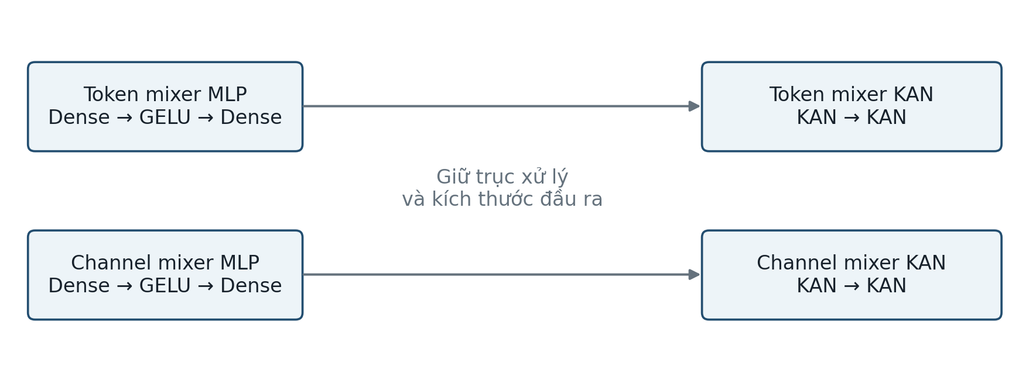
Hình 8. Sơ đồ giảng giải cách thay hai MLP; không phải hình sao chép từ bài báo.
Không chuyển kết luận giữa nhiệm vụ: kết quả phân loại ảnh không chứng minh hiệu quả định vị Wi-Fi. Chúng ta cần một thí nghiệm IPS độc lập với đầu ra, cách chia dữ liệu và chỉ số đánh giá rõ ràng.
Khi cài đặt, phải lưu phiên bản mã và toàn bộ cấu hình. Dùng cùng tên mô hình nhưng khác họ hàm KAN, embedding hoặc đầu ra có thể tạo một biến thể khác.

3.9 Thay MLP bằng KAN trong hai nhánh
Giữ bảng [B, T, C]. Ta thay phép biến đổi trong nhánh, còn vai trò trục được giữ:
Nhánh | MLP-Mixer | KAN-Mixer hai nhánh
Token | Dense $T→H_{T}$; GELU; Dense $H_{T}→T$ | KAN $T→H_{T}$; KAN $H_{T}→T$
Channel | Dense $C→H_{C}$; GELU; Dense $H_{C}→C$ | KAN $C→H_{C}$; KAN $H_{C}→C$
Gọi các phép biến đổi KAN theo token và channel là $K_{T}$ và $K_{C}$. Viết lại luồng theo kích thước nhất quán, lược dropout:
$$U=X+τ^{−1}​\left(K_{T}​\left(τ\left({LayerNorm}_{1}\left(X\right)\right)\right)\right).$$
$$Y=U+K_{C}​\left({LayerNorm}_{2}\left(U\right)\right).$$
Đây là cách diễn đạt của tài liệu học để bạn kiểm tra tensor. KAN không đổi ý nghĩa token-mixing và channel-mixing; nó đổi loại hàm thực hiện hai phép biến đổi.
Tự chọn T = 26, C = 64, chiều ẩn token 32, chiều ẩn channel 128:
Bước minh họa | Kích thước
Đầu vào và transpose cho token | [B, 64, 26]
KAN token 26 → 32 | [B, 64, 32]
KAN token 32 → 26 | [B, 64, 26]
Transpose lại và residual | [B, 26, 64]
KAN channel 64 → 128 | [B, 26, 128]
KAN channel 128 → 64 và residual | [B, 26, 64]
Đây là kích thước minh họa do chúng ta chọn. Phi tuyến đã nằm trong hàm KAN nên không tự động giữ GELU bên ngoài. Nếu thêm GELU, cần ghi rõ đó là thay đổi thiết kế. Điều này không có nghĩa KAN không dùng hàm cơ sở như SiLU bên trong.

3.10 MLP Mixer KAN Mixer và các biến thể lai
Để khảo sát ảnh hưởng của từng nhánh, ta đề xuất hai biến thể lai. Trong bảng, quy ước embedding và đầu dự đoán giống nhau; chỉ thay các nhánh mixing.
Tiêu chí | MLP-Mixer | Hai nhánh KAN | Lai KAN-token | Lai KAN-channel
Token-mixing | MLP | KAN | KAN | MLP
Channel-mixing | MLP | KAN | MLP | KAN
Hàm trên cạnh kiểu KAN | Không | Cả hai nhánh | Nhánh token | Nhánh channel
Đầu vào | [B,T,C] | [B,T,C] | [B,T,C] | [B,T,C]
Số token nhất quán | Có | Có | Có | Có
Hệ số spline | Không | Cả hai nhánh | Nhánh token | Nhánh channel
Chi phí thực tế | Phải đo | Phải đo | Phải đo | Phải đo
Kết quả IPS | Chưa kết luận | Chưa kết luận | Chưa kết luận | Chưa kết luận
Trạng thái khoa học: hai nhánh KAN là thiết kế tham chiếu từ bài [3]. Hai cấu trúc lai trong bảng là đề xuất thực nghiệm của chúng ta; không gán chúng cho bài đó nếu chưa có đối chiếu nguồn riêng.

Các câu hỏi có thể kiểm chứng
- Đổi cả hai nhánh sang KAN có cải thiện chất lượng so với MLP-Mixer không?
- Nếu chỉ một nhánh mang lại lợi ích, đó là token hay channel?
- Kết quả có ổn định khi đổi seed và cách chia nhóm đo không?
- Lợi ích có còn khi so sánh dưới ngân sách tham số hoặc thời gian gần nhau không?
- Cách nhóm AP có ảnh hưởng đến kết luận về KAN không?
Không mặc nhiên nói biến thể lai nào rẻ hơn: hai nhánh có kích thước khác nhau. Cần báo cáo số tham số, thời gian và bộ nhớ cùng chất lượng dự đoán.
Nguyên tắc so sánh: giữ cùng dữ liệu và cách chia, tiền xử lý, đầu ra, chỉ số và quy tắc chọn mô hình. Có thể so sánh cùng hình dạng để khảo sát phép thay lớp, rồi thêm so sánh gần ngân sách để khảo sát tính hữu ích thực tế.

3.11 Mô hình đề xuất cho IPS
Một mô tả đủ rõ tại thời điểm này là: RSSI-KAN-Mixer dùng B-spline, phỏng theo cách thay cả hai nhánh trong KAN-Mixers của Canuto và cộng sự; thiết kế lại token hóa và đầu dự đoán cho IPS.
Thành phần | Nguồn hoặc trạng thái
Tách token và channel mixing | Kế thừa ý tưởng MLP-Mixer [1]
Hai nhánh dùng KAN | Thiết kế tham chiếu KAN-Mixers [3]
Cài đặt efficient-kan | Được bài tham chiếu nêu [3, 6]
Nhóm 520 AP thành 26 token | Đề xuất cần kiểm chứng
Đầu building, floor hoặc tọa độ | Thiết kế IPS ở chặng sau
Hai biến thể lai | Đề xuất kiểm tra từng nhánh
Tốt hơn baseline | Giả thuyết; chưa có kết quả trong tài liệu này

3.12 Câu hỏi tự kiểm tra
- Phép biến đổi trên cạnh của MLP và KAN khác nhau thế nào?
- Vì sao nói KAN không có trọng số là sai?
- KAN 3 → 2 có bao nhiêu hàm trên cạnh?
- Định lý Kolmogorov–Arnold có bảo đảm KAN thắng trên UJIIndoorLoc không?
- Phần nào dùng KAN trong phiên bản tham chiếu? Phần nào vẫn có Linear?
- Vì sao cùng số neuron chưa đủ để so sánh công bằng?
Bài tập: mô tả bằng lời bốn bước của RSSI-KAN-Mixer: tạo token, token-mixing, channel-mixing và đầu dự đoán. Đánh dấu bước kế thừa nguồn và bước chúng ta thiết kế.
Điểm dừng: trước Chặng 4, bạn cần giải thích được token khác channel thế nào, KAN khác MLP ở đâu và nhóm AP của chúng ta có phải định nghĩa trong bài KAN-Mixers hay không.
Không cần kết luận KAN tốt hơn ở đây. Việc học đúng cấu trúc giúp thiết kế được một thí nghiệm có thể bác bỏ hoặc hỗ trợ giả thuyết.

Gợi ý đối chiếu sau khi tự làm

Chặng 1
- Đầu vào là fingerprint RSSI; nhãn là tòa nhà. Không đưa nhãn thật vào vector đầu vào.
- −45 dBm mạnh hơn −80 dBm; 100 trong UJIIndoorLoc là không phát hiện AP [4].
- Phi tuyến giúp chuỗi lớp biểu diễn quan hệ vượt ngoài một phép affine.
- Loss đo mức sai; gradient mô tả độ nhạy theo tham số; optimizer cập nhật tham số.
- Năm batch nếu dùng đủ 100 mẫu, không bỏ mẫu.
- Chọn learning rate bằng test làm test tham gia quá trình lựa chọn mô hình.

Chặng 2
- Có 26 token, 64 channel và batch gồm tám mẫu.
- Token đọc cột, channel đọc hàng của bảng token × channel.
- Transpose đưa số token ra chiều cuối để lớp tuyến tính xử lý trục đó.
- Cần đưa 128 trở về 64 trước khi cộng với đầu vào 64 chiều.
- Thứ tự cột không cung cấp bằng chứng tọa độ vật lý của AP.
Luồng bài tập: [4,10,16] → transpose [4,16,10] → Linear [4,16,20] → Linear [4,16,10] → transpose [4,10,16] → residual → Linear channel [4,10,32] → Linear [4,10,16] → residual. LayerNorm và activation không đổi kích thước ở ví dụ này.

Chặng 3
- MLP thông thường nhân đầu vào với hệ số trên cạnh; KAN áp dụng hàm một biến có tham số trên cạnh.
- Hàm KAN được mô tả bằng các hệ số học được; vẫn có trọng số và tham số.
- Có sáu hàm trên cạnh.
- Không; biểu diễn tồn tại không bảo đảm học tốt trên một dataset thực tế.
- Hai nhánh mixing dùng KAN; Hình 3 của bài tham chiếu vẫn có Linear trong embedding và đầu phân loại [3].
- Số hệ số trên mỗi cạnh và chi phí thực hiện khác nhau; cần đếm tham số và đo thời gian.
Các câu trả lời ngắn này giúp kiểm tra khái niệm. Bạn nên giải thích bằng ví dụ của mình, thay vì chỉ nhớ câu chữ.

Thuật ngữ và ký hiệu
Thuật ngữ | Cách hiểu trong tài liệu
Feature | Thành phần đầu vào hoặc đặc trưng của biểu diễn
Label | Đại lượng đã biết dùng để giám sát việc học
Parameter | Số được cập nhật trong huấn luyện
Hyperparameter | Lựa chọn cấu hình như chiều ẩn, learning rate hoặc grid
Embedding | Biến dữ liệu thành vector biểu diễn
Token | Đơn vị dữ liệu trong bảng Mixer
Channel | Một chiều của vector đặc trưng token
Residual | Cộng đầu vào với phần biến đổi được học
LayerNorm | Chuẩn hóa theo chiều đặc trưng trong thiết kế đang xét
Logit | Điểm số phân loại trước softmax
Spline | Hàm được biểu diễn theo các đoạn và hàm cơ sở
Seed | Giá trị điều khiển bộ sinh số ngẫu nhiên để hỗ trợ tái lập
Baseline | Mô hình hoặc phương pháp mốc để so sánh
Ablation | Thí nghiệm thay hoặc bỏ một phần để khảo sát đóng góp

Ký hiệu | Ý nghĩa
B | Số mẫu trong batch
T | Số token
C | Số channel
$H_{T}$ và $H_{C}$ | Chiều ẩn của nhánh token và channel
X, U, Y | Đầu vào, biểu diễn giữa hai nhánh và đầu ra block
$θ$ và $η$ | Tham số mô hình và learning rate
$ϕ$ | Hàm một biến trên cạnh KAN
K trong công thức spline | Số hàm cơ sở của biểu diễn đang xét
Phân biệt: seed giúp lặp lại cấu hình ngẫu nhiên, nhưng một seed duy nhất không cho biết độ ổn định. Một bảng số tự tạo là ví dụ toán học, không phải bảng kết quả thí nghiệm.

Tài liệu tham khảo
Các nguồn dưới đây là bài báo, dữ liệu chính thức hoặc mã nguồn của tác giả và đơn vị phát triển. Đường dẫn được kiểm tra ngày 07 tháng 10 năm 2026. Không coi mã trên nhánh hiện tại là một phiên bản cố định cho thí nghiệm; khi triển khai cần lưu commit và cấu hình cụ thể.
[1] Tolstikhin, I. và cộng sự (2021). MLP-Mixer: An All-MLP Architecture for Vision. Tham khảo mục 2 về kiến trúc. arXiv 2105.01601.
[2] Liu, Z. và cộng sự (2024). KAN: Kolmogorov–Arnold Networks. Tham khảo mục 2.1 về định lý; mục 2.2 về lớp KAN và biểu diễn spline. arXiv 2404.19756.
[3] Canuto, J. L. dos S., Ruiz Aylon, L. B. và de Souza, R. C. T. (2025). KAN-Mixers: a new deep learning architecture for image classification. Phiên bản tham chiếu v1; xem mục 2.3 và Hình 3. arXiv 2503.08939v1.
[4] Torres-Sospedra, J. và cộng sự (2014). UJIIndoorLoc. UCI Machine Learning Repository. Nguồn xác minh 520 WAP, RSSI và mã không phát hiện. Trang dataset. DOI: 10.24432/C5MS59.
[5] Google Research. Mã MLP-Mixer trong repository vision_transformer. Nguồn đối chiếu transpose, residual, LayerNorm và average pooling. models_mixer.py.
[6] Blealtan. efficient-kan. Cài đặt PyTorch; README mô tả tổ chức lại phép tính và khác biệt regularization. Repository.
[7] Tài liệu chính thức pykan. API 4 Initialization. Mô tả hàm cơ sở, spline và hệ số tỷ lệ. Tài liệu API.
[8] Nhóm tác giả KAN. pykan. Mã chính thức và hướng dẫn điều chỉnh mô hình. Repository.
[9] Michael Chang. KAN-Mixer. Nguồn mã riêng, có thông tin trích dẫn năm 2024; không được gán là mã bài [3]. Repository.
Các phép tính minh họa, sơ đồ giảng giải, phương án nhóm AP và biến thể lai trong tài liệu này được biên soạn phục vụ học tập. Chưa có bảng kết quả thực nghiệm cho các mô hình KAN-Mixer trên UJIIndoorLoc trong tài liệu.

